**UJIAN TENGAH SEMESTER BIG DATA MANAGEMENT**

**ALFIN SYARIFUDDIN SYAHAB**

**6220211009**

Link Dataset dan Coding dapat diakses pada google drive dengan link sebagai berikut. <https://drive.google.com/drive/u/0/folders/1B-RoSb0guDq6b8xSHYML_FS_ajqOlOjq>

Topik : Perbandingan Kinerja Prediksi Data Radiasi Matahari Menggunakan Metode Simple Moving Average (SMA) dan Exponentially Weighted Moving Average (EWMA).

Proses Pengujian Dataset Radiasi Matahari Bulanan (Sumber Pengukuran Radiasi Matahari BMKG Stasiun Klimatologi D.I. Yogyakarta 2018-2022).

Pengujian menggunakan tool Jupyter Notebook.

Langkah Pengujian pada Python Jupyter Notebook.

1. Mengaktifkan modul dan library yang diperlukan.

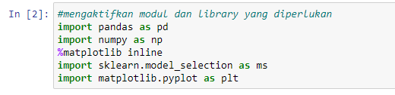

1. Memanggil dataset yang akan digunakan dalam bentuk format file csv.

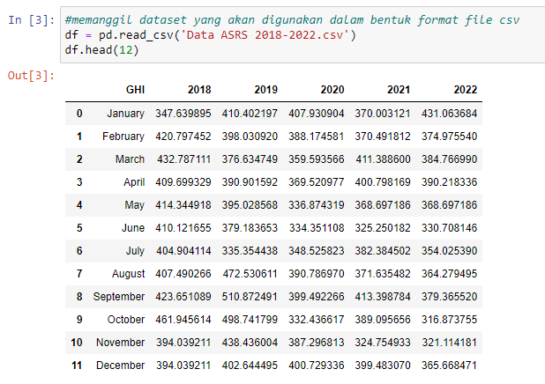

1. Menampilkan data tabel ke dalam visualisasi bentuk grafik.

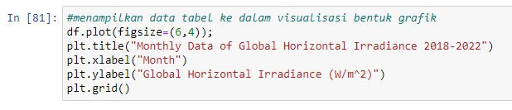

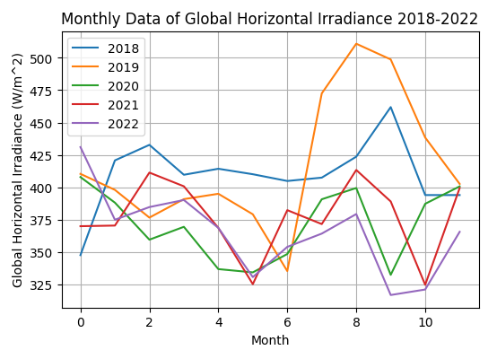

1. Menampilkan data time series dalam bentuk tabel yang memiliki dua atribut (waktu dan nilai yang akan diprediksi).

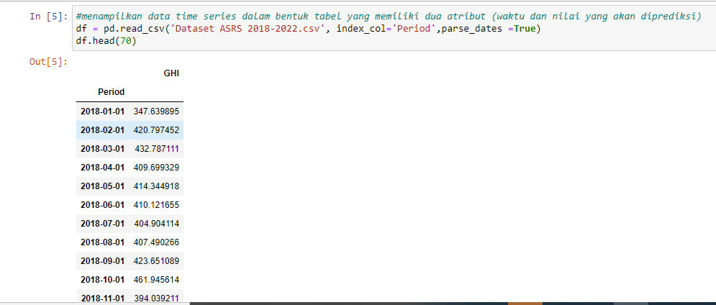

1. Menampilkan data time series ke dalam bentuk grafik.

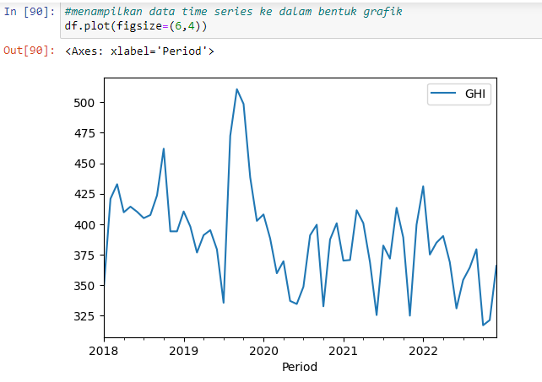

1. Menghitung prediksi data time series menggunakan metode **Simple Moving Average** (SMA) dengan span/interval sebanyak 2 data.

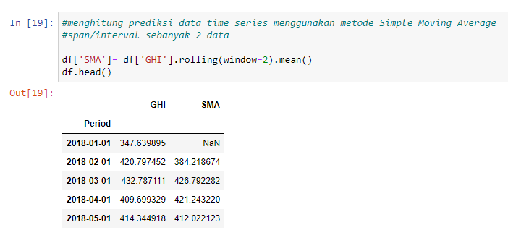

1. Menghitung prediksi data time series menggunakan metode **Exponentially Weighted Moving Average (EWMA)** dengan span/interval sebanyak 2 data.

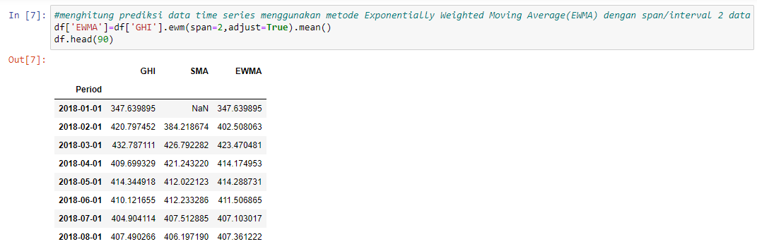

1. Menghitung prediksi data time series menggunakan metode **Single Exponential Smoothing (SES)** dengan span/interval sebanyak 2 data.

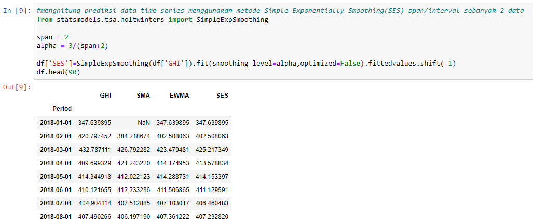

1. Menampilkan hasil prediksi dengan metode SMA dan EWMA dalam bentuk grafik.

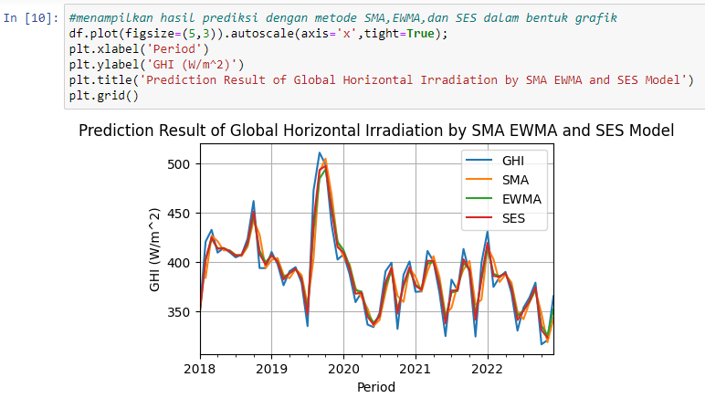

1. Mengilangkan baris dengan nilai kosong untuk dihitung nilai evaluasi/ eror dari hasil prediksi.

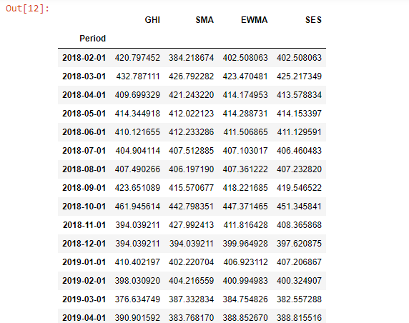

1. Hasil prediksi metode SMA dalam nilai evaluasi kinerja MAE, MAPE, MSE, RMSE, dan R2

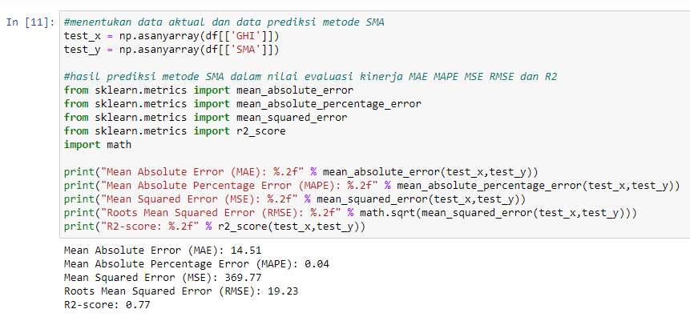

1. Hasil prediksi metode EWMA dalam nilai evaluasi kinerja MAE, MAPE, MSE, dan RMSE dan R2

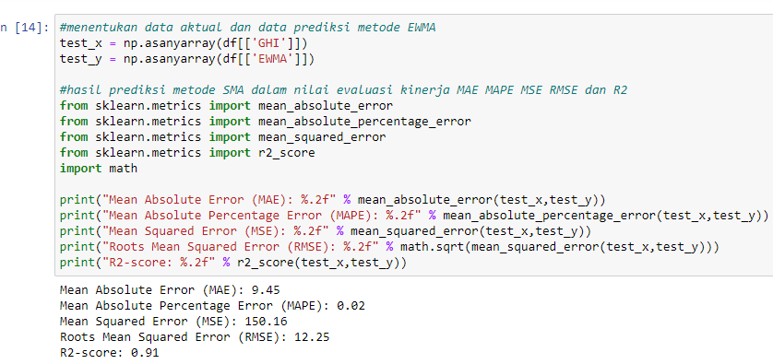

1. Hasil prediksi metode SMA dalam nilai evaluasi kinerja MAE, MAPE, MSE, RMSE, dan R2

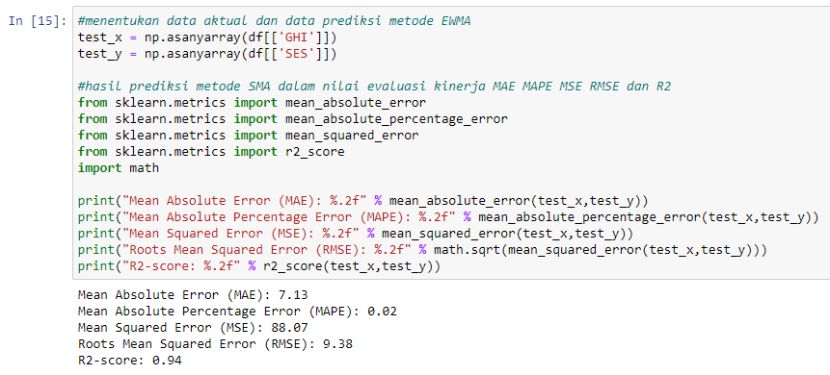

**Hasil**

|  |  |  |  |  |  |
| --- | --- | --- | --- | --- | --- |
| **METHODS** | **MAE** | **MAPE** | **MSE** | **RMSE** | **R2** |
| SMA | 14.38 | 0.04% | 367.59 | 19.17 | 0.77 |
| EWMA | 9.45 | 0.02% | 150.16 | 12.25 | 0.91 |
| SES | 7.13 | 0.02% | 88.07 | 9.38 | 0.94 |